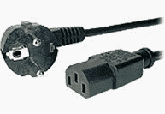

Notice :

Pour connecter l’ordinateur un câble d’alimentation.

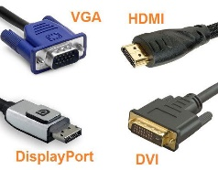

Pour ce connecter à l’écran vous aurres les cables suivants :

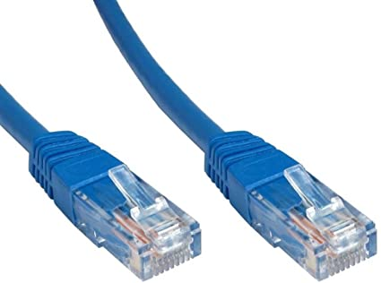

Pour se connecter à Internet un câble rg45 est fourni

L’ordinateur viendra avec Windows 10 pro de part une mise à jour, un dual boot avec LINUX pourra être ajouté si besoin.

Lors de l’ouverture de l’ordinateur aucun mot de passe ne serrât demander, veuillez appuyer sur entrer puis lorsque la page demandant un mot de passe apparaitras appuyer sur entrer encore une fois. Vous avez maintenant accès à votre ordinateur.